黄李强：八方风雨，甲醇的未来谁做主？ | 独家观点



**黄李强 | 金石期货投资咨询部主管**

2012年加入金石期货，现任金石期货投资咨询部主管。研究领域涉及能源化工、期权及红枣。2014年、2015年大连商品交易所优秀化工研究员；2016年、2017年郑州商品交易所甲醇高级分析师；2017年3-5月借调至郑州商品交易所，协助交易所完成了红枣期货的现货报告撰写、合约设计、制度制定及交割库选定工作。2017年大连商品交易所“十大研发团队比赛”优秀团队成员。在中国证券报、上海证券报、期货日报等媒体发表文章400余篇，接受采访上百次。

**核心观点**

**❒. 人民币贬值造成的进口成本上升，进口下降；美国制裁伊朗，进口伊朗甲醇银行授信和结算都受到影响；加之受环保和煤改气的影响，焦炉气和天然气制甲醇的生产受到限制。甲醇下半年的强势格局不改。考虑到美国制裁伊朗在十一月初就将进入实质阶段，而届时煤改气对天然气的影响也能够得到一定的验证，因此利多在十一月份就将兑现。加之考虑到目前甲醇下游表现不佳，成本难以向下传导，因此甲醇的上涨难以持续，顶部形成或将较往年提前，出现在十一月至十二月之间。**

**一、国内存在停止进口伊朗甲醇可能性**

昨日，市场传言国内某企业停止向伊朗进口甲醇，受此影响甲醇期货价格盘中一度上涨近5%。但是随后该消息被证伪，甲醇期货涨幅随之回吐。不过，该消息绝非空穴来风，据了解，此前由于担忧美国制裁伊朗会造成伊朗供应的不确定性，银行已经停止对进口伊朗甲醇开具信用证。在这种情况下，进口其他国家的甲醇可以支付20-40%的货款，然后由银行开具信用证垫付其余货款，等到回款之后再偿还银行本息。但是，进口伊朗甲醇必须支付全额货款，这极大的增加了贸易商的资金压力，因此在正常情况下贸易商更倾向于进口他国货源或者使用国内货源。在这种情况下，**伊朗货源近期改变了结算模式，由结算加点变为了结算减点，即之前是在进口价上升水，现在变为了贴水。**此举笔者认为就是伊朗向国内贸易商让利，从而增加伊朗货源的竞争力。不过，目前市场传言，未来银行对伊朗的美元结算通道将会关闭，那么进口伊朗甲醇将会面临技术性的问题，如果这一问题得不到解决，那么后期国内存在全面停止进口伊朗甲醇的可能性。

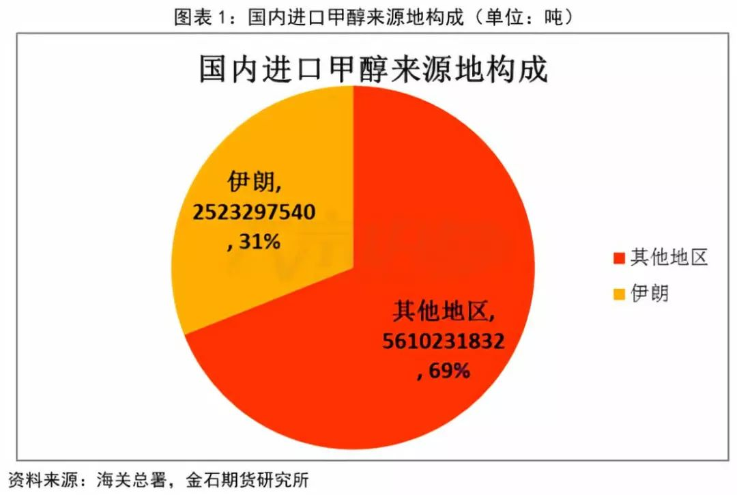

接下来我们看看国内停止进口伊朗甲醇对国内供应的影响有多大？海关总署公布的数据显示，2017年国内进口甲醇量为813353万吨，其中，从伊朗进口甲醇252330万吨，占总进口量的31%。国内的甲醇进口依存度为15.32%，即国内4.75%的甲醇使用量来自于伊朗进口，这对国内的甲醇供需将会产生较大的影响，将会加剧国内的供应不足问题。



那么如果后期银行终止了对伊朗的美元贸易结算，是否有其他的方式来进口伊朗商品呢？众所周知，目前全球的大宗商品都以美元作为结算货币，因此停止用美元结算就势必寻找新的货币。例如用欧元或者日元，甚至处于人民币国际化的考虑可以用人民币。从伊朗的角度来看，美国此次对伊朗的制裁力度空前的强大，不仅要求其盟友停止进口伊朗的原油和其他商品，甚至单方面要求其他国家也要一同制裁伊朗。在这种情况下，伊朗的处境非常的困难，因此为了改善自身的处境用其他外币也算也是可以接受的。不仅如此，伊朗的甲醇产能没有配套的下游，70%的货源会出口到中国，失去了中国这一重要的贸易伙伴对于伊朗的打击是致命的。**对于中国而言，一方面需要进口伊朗的甲醇来缓解原本就不足的国内供应；另一方面，也需要对中美关系进行考量，避免两国关系进一步恶化，从而对国内经济产生负面影响。因此近期的中美新一轮谈判对于国内后期是否从伊朗进口甲醇起到指引性的作用。**

**二、人民币持续贬值抑制进口**

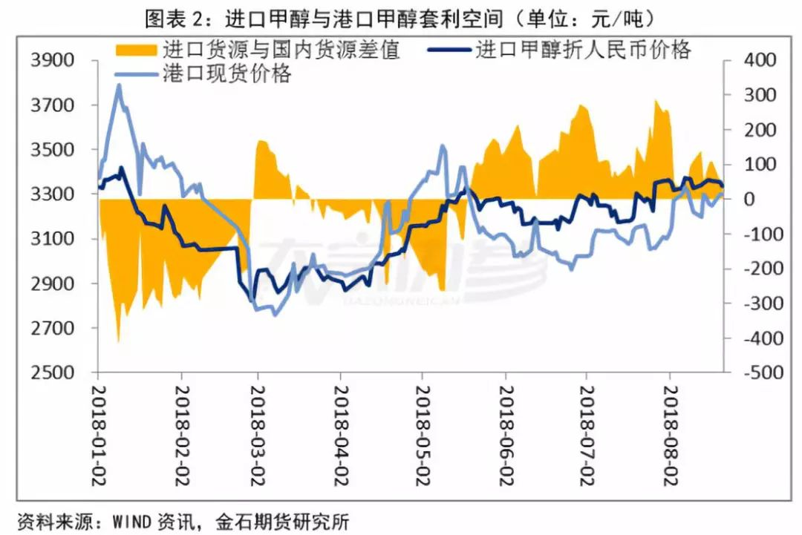

**此轮甲醇乃至大宗商品价格的上涨，很大程度上是受人民币贬值引起的输入型通货膨胀的影响。**截止8月23日，美元兑人民币中间价为6.8367，较最低点上升0.5603，上升幅度为8.9271%，即人民币相对美元贬值了8.93%。受此影响，进口甲醇的成本大幅上升，国内企业更倾向于使用国内货源。从图表2来看，即使近期国内甲醇现货价格大幅上涨，国内进口甲醇的价格也是一直升水国内现货甲醇的，在这种情况下进口甲醇没有价格优势，进口量势必下降。

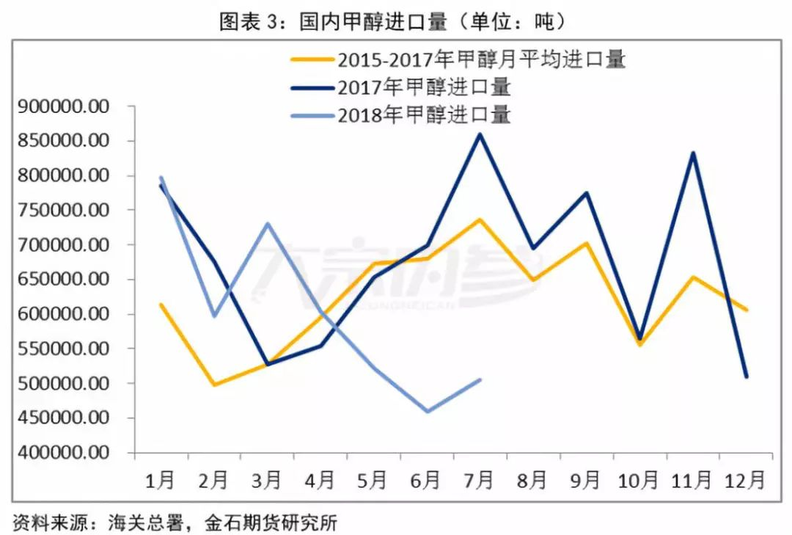

海关总署公布的数据显示，今年1-7月份国内进口甲醇4213822.8吨，较去年同期下降541129.27吨，下降幅度11.38%。特别是二季度以来，随着人民币贬值，国内进口甲醇量下滑明显。从目前的情况来看，市场普遍认为年内美元兑人民币汇率将会突破7，明年将会破7.5，因此**在美国进入加息周期的大背景下，人民币贬值的趋势难以改变，国内甲醇的进口将会受到长期的抑制。**

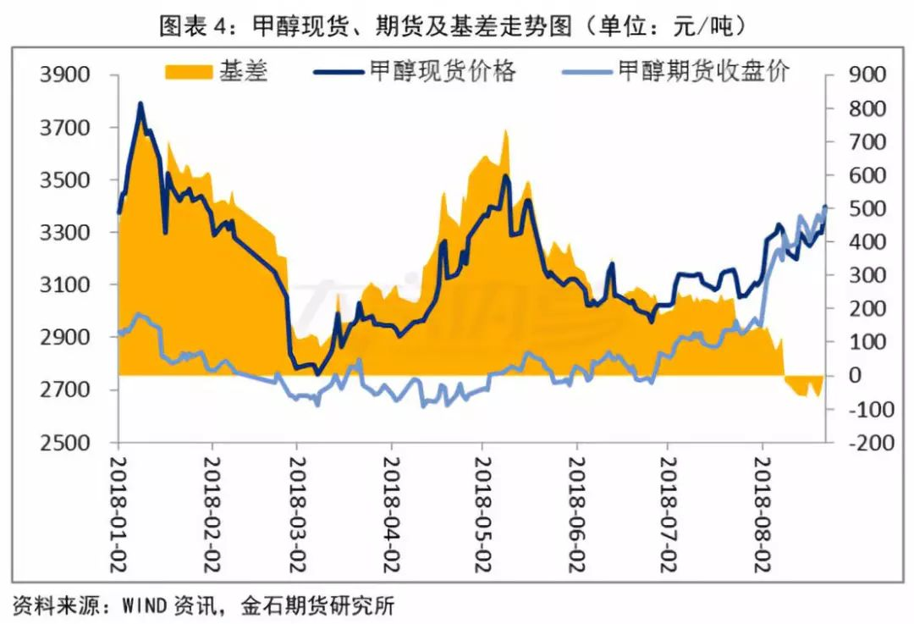

八月份进口方面，据市场知情人士透露，很多货源并没有直接流入市场，而是在八月初期货升水现货的时候在盘面上进行期现套利。截止8月22日，郑州商品交易所甲醇期货的仓单量为200张，但是有效预报量为1110张。因此近期需要持续关注期货的仓单变化及有效预报量，如果真如市场传言那样进口货源进入期货交割缓解，那么市场的抛压可能会对盘面形成一定的压制。

**三、环保、限气双重支撑**

6月10日以来，国内展开了新一轮的环保巡查工作，北方地区特别是京津冀及周边地区的化工企业的生产受到了极大的影响。**目前来看，随着供暖季的不断临近，国内的环保检查力度将会直升不降，因此对于焦炉气制甲醇企业的生产将会产生极大的影响。**考虑到环保检查常态化，这种影响可能会持续到年底。

另一方面，我国是一个“富煤贫油少气”的国家，因此天然气的供应存在较大的缺口，随着国内煤改气政策的不断落实，国内的天然气供应短缺的问题不断的暴露出来。2017年下半年国内的天然气产量为734.8亿立方米，天然气需求量1233.4亿立方米，国内缺口498.6亿立方米，国内缺口增速为38.06%，而2016年的国内缺口增速仅为22.83%。2017年下半年国内进口LNG2226万吨，以1400的气化率折算为311.6437亿立方米，国内存在186.9563亿立方米的缺口，因此去年国内天然气的价格大幅上涨。今年，煤改气将会继续进行，因此下半年天然气供应偏紧的问题不会改变。不过，据业内人士反应，由于去年国内出现了严重的“气荒”现象，因此今年各地都加大了天然气进口的力度，库存储备较去年明显上升。**因此，虽然供暖季的到来，煤改气的确会造成天然气供应紧张，但是不会复制去年的行情**。目前天然气的价格在4000/吨附近，后期存在一定的上升空间，对于天然气制甲醇的成本将会形成一定的支撑。但是，煤改气对于甲醇影响最大的是是否会出现工业用气限制的现象，而这需要后期去验证。

**四、下游需求表现不佳**

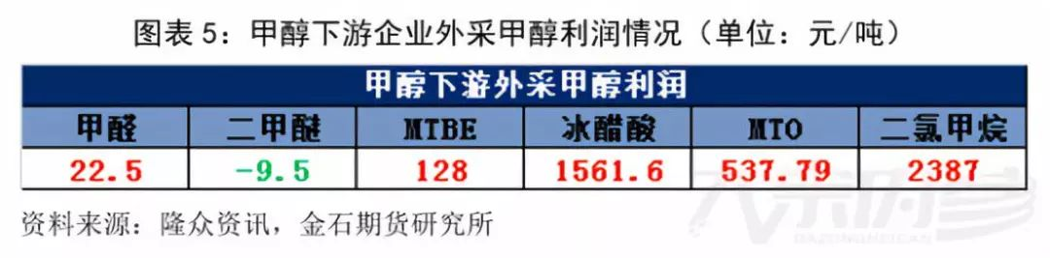

下游需求方面，由于近期甲醇价格持续上升，因此甲醇的传统需求领域的利润处于偏低的水平。目前来看，除冰醋酸、二氯甲烷利润尚可之外，甲醛、二甲醚、MTBE企业都处于盈亏平衡或者微利的状态，加之目前传统下游企业普遍反映终端需求不佳，下游产品价格涨幅明显低于甲醇，因此对于上述企业来说，**甲醇价格进一步的上涨会使上述企业成本难以向下传导**。在这种情况下，甲醇价格的上涨是难以持续的，2017年、2018年初甲醇价格的大幅下挫都是因为甲醇价格大幅上涨压缩下游利润从而导致的需求下降所致。

**五、后市预测**

整体来看，甲醇近期的上涨炒作的主体仍然是供应端。首先，由于结算等多方面的问题，导致国内可能会暂停进口伊朗的甲醇；其次，人民币的大幅贬值导致了进口成本上升，从而使进口大幅下降；最后，环保和煤改气导致了焦炉气制甲醇和天然气制甲醇的生产成本上升和生产受限。**由于这些消息在年底才能被市场佐证，因此下半年甲醇强势格局不变**。不过，目前甲醇的下游利润不佳，这决定了当甲醇的价格和下游利润达到某个零界点之后，甲醇的价格将会通过大幅的下跌进行修复，因此**甲醇价格难以出现持续单边上涨的走势**。

基于上述判断，**我们认为目前来看，甲醇的基本面仍然偏强，而这种格局可能要持续到十一月中旬左右，届时随着美国对伊朗制裁进入实质性阶段以及供暖对天然气的影响显现，甲醇的阶段性顶部或将形成。**不同的是，如果利多兑现，市场供应仍然偏紧，那么甲醇的价格或将维持在高位。如果利多不兑现，在没有新的利多出现之前，多头或将获利了结，甲醇的价格或将震荡下行；而如果利多被证伪，则甲醇的价格或将大幅下挫。